Федеральное государственное автономное образовательное учреждение высшего образования «Национальный исследовательский университет ИТМО»

**Факультет программной инженерии и компьютерной техники**

**Программирование**

Лабораторная работа №2

Выполнил: Герасимов Артём Кириллович

Группа: P3108

Вариант: 834

Преподаватель: Харитонова Анастасия Евгеньевна

Санкт-Петербург

2021

Оглавление

Задание 2

Диаграмма классов 4

Исходный код 5

Результат работы программы 5

Вывод 8

Задание

На основе базового класса Pokemon написать свои классы для заданных видов покемонов. Каждый вид покемона должен иметь один или два типа и стандартные базовые характеристики:

* очки здоровья (HP)
* атака (attack)
* защита (defense)
* специальная атака (special attack)
* специальная защита (special defense)
* скорость (speed)

Классы покемонов должны наследоваться в соответствии с цепочкой эволюции покемонов. На основе базовых классов PhysicalMove, SpecialMove и StatusMove реализовать свои классы для заданных видов атак.

Атака должна иметь стандартные тип, силу (power) и точность (accuracy). Должны быть реализованы стандартные эффекты атаки. Назначить каждому виду покемонов атаки в соответствии с вариантом. Уровень покемона выбирается минимально необходимым для всех реализованных атак.

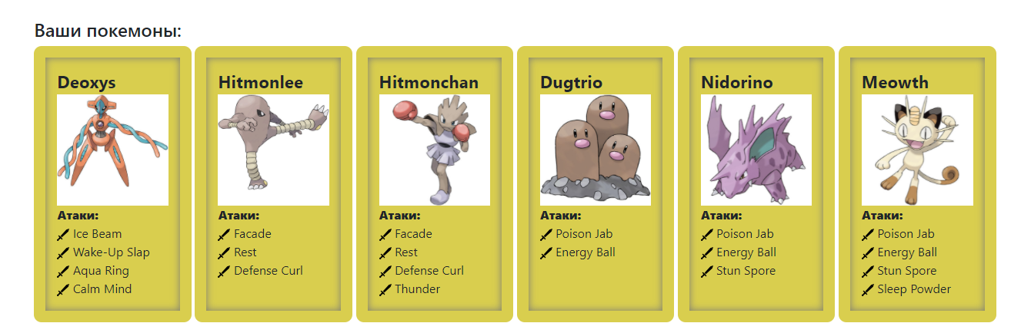Используя класс симуляции боя Battle, создать 2 команды покемонов (каждый покемон должен иметь имя) и запустить бой.

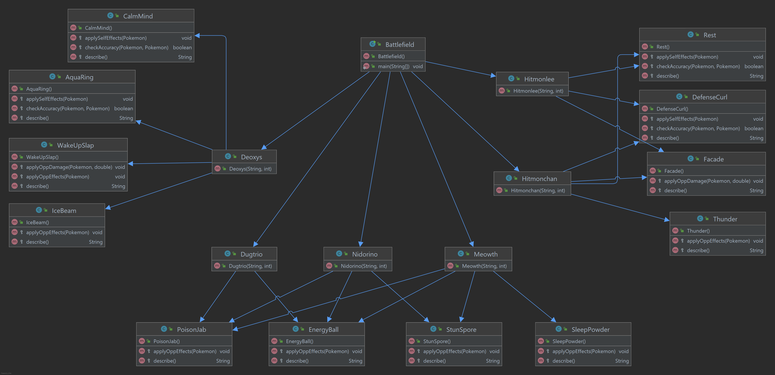Диаграмма классов

Исходный код

<https://github.com/Levit104/ITMO/tree/main/1st%20Semester/Programming/Lab_4>

Результат работы программы

Deoxys 1 из команды полосатых вступает в бой!

Hitmonlee 2 из команды черных вступает в бой!

Hitmonlee 2 использует способность "Отдых".

Hitmonlee 2 засыпает

Deoxys 1 атакует и имеет 10% шанс заморозить цель.

Hitmonlee 2 теряет 6 здоровья.

Hitmonlee 2 атакует с обычной силой.

Deoxys 1 использует способность "Спокойный разум".

Deoxys 1 увеличивает специальную атаку.

Deoxys 1 увеличивает специальную защиту.

Hitmonlee 2 использует способность "Защитный вихрь".

Hitmonlee 2 увеличивает защиту.

Deoxys 1 восстанавливает 1/16 своего здоровья.

Hitmonlee 2 атакует с обычной силой.

Deoxys 1 атакует и имеет 10% шанс заморозить цель.

Hitmonlee 2 теряет 4 здоровья.

Hitmonlee 2 использует способность "Защитный вихрь".

Hitmonlee 2 увеличивает защиту.

Deoxys 1 восстанавливает 1/16 своего здоровья.

Hitmonlee 2 использует способность "Отдых".

Hitmonlee 2 засыпает

Deoxys 1 использует способность "Спокойный разум".

Deoxys 1 увеличивает специальную атаку.

Deoxys 1 увеличивает специальную защиту.

Hitmonlee 2 использует способность "Отдых".

Hitmonlee 2 засыпает

Deoxys 1 атакует и имеет 10% шанс заморозить цель.

Hitmonlee 2 теряет 7 здоровья.

Hitmonlee 2 использует способность "Защитный вихрь".

Hitmonlee 2 увеличивает защиту.

Deoxys 1 использует способность "Спокойный разум".

Deoxys 1 увеличивает специальную атаку.

Deoxys 1 увеличивает специальную защиту.

Hitmonlee 2 использует способность "Защитный вихрь".

Hitmonlee 2 увеличивает защиту.

Deoxys 1 восстанавливает 1/16 своего здоровья.

Hitmonlee 2 использует способность "Отдых".

Hitmonlee 2 засыпает

Deoxys 1 наносит двойной урон, если цель спит, но при этом пробуждает ее.

Hitmonlee 2 теряет 8 здоровья.

Hitmonlee 2 использует способность "Защитный вихрь".

Hitmonlee 2 увеличивает защиту.

Deoxys 1 наносит двойной урон, если цель спит, но при этом пробуждает ее.

Hitmonlee 2 атакует с обычной силой.

Deoxys 1 восстанавливает 1/16 своего здоровья.

Hitmonlee 2 использует способность "Защитный вихрь".

Hitmonlee 2 увеличивает защиту.

Deoxys 1 использует способность "Спокойный разум".

Deoxys 1 увеличивает специальную атаку.

Deoxys 1 увеличивает специальную защиту.

Hitmonlee 2 атакует с обычной силой.

Deoxys 1 атакует и имеет 10% шанс заморозить цель.

Hitmonlee 2 теряет 8 здоровья.

Hitmonlee 2 теряет сознание.

Dugtrio 4 из команды черных вступает в бой!

Dugtrio 4 атакует и имеет 30% шанс отравить цель.

Deoxys 1 теряет 9 здоровья.

Deoxys 1 наносит двойной урон, если цель спит, но при этом пробуждает ее.

Dugtrio 4 атакует и имеет 30% шанс отравить цель.

Deoxys 1 теряет 7 здоровья.

Deoxys 1 теряет сознание.

Hitmonchan 3 из команды полосатых вступает в бой!

Dugtrio 4 атакует и имеет 30% шанс отравить цель.

Hitmonchan 3 теряет 8 здоровья.

Hitmonchan 3 атакует с обычной силой.

Dugtrio 4 атакует и имеет 10% шанс снизить спец. защиту цели на одну ступень.

Hitmonchan 3 теряет 6 здоровья.

Hitmonchan 3 атакует и имеет 30% шанс парализовать цель.

Dugtrio 4 теряет 1 здоровья.

Dugtrio 4 не замечает воздействие типа ELECTRIC

Dugtrio 4 атакует и имеет 30% шанс отравить цель.

Hitmonchan 3 теряет 5 здоровья.

Hitmonchan 3 теряет сознание.

Nidorino 5 из команды полосатых вступает в бой!

Dugtrio 4 атакует и имеет 30% шанс отравить цель.

Nidorino 5 теряет 3 здоровья.

Nidorino 5 атакует и имеет 30% шанс отравить цель.

Dugtrio 4 теряет 5 здоровья.

Dugtrio 4 атакует и имеет 30% шанс отравить цель.

Nidorino 5 теряет 2 здоровья.

Nidorino 5 парализует цель при попадании.

Dugtrio 4 парализован

Dugtrio 4 атакует и имеет 10% шанс снизить спец. защиту цели на одну ступень.

Критический удар!

Nidorino 5 теряет 5 здоровья.

Nidorino 5 атакует и имеет 30% шанс отравить цель.

Dugtrio 4 теряет 6 здоровья.

Dugtrio 4 отравлен

Dugtrio 4 теряет 1 здоровья.

Dugtrio 4 атакует и имеет 10% шанс снизить спец. защиту цели на одну ступень.

Nidorino 5 теряет 2 здоровья.

Nidorino 5 атакует и имеет 30% шанс отравить цель.

Dugtrio 4 теряет 4 здоровья.

Dugtrio 4 теряет сознание.

Meowth 6 из команды черных вступает в бой!

Meowth 6 атакует и имеет 10% шанс снизить спец. защиту цели на одну ступень.

Nidorino 5 теряет 3 здоровья.

Nidorino 5 парализует цель при попадании.

Meowth 6 парализован

Meowth 6 атакует и имеет 10% шанс снизить спец. защиту цели на одну ступень.

Критический удар!

Nidorino 5 теряет 7 здоровья.

Nidorino 5 теряет сознание.

В команде полосатых не осталось покемонов.

Команда черных побеждает в этом бою!

Вывод

Во время выполнения данной лабораторной работы я научился применять объектно-ориентированный подход программирование на языке Java. Научился работать с классами, конструкторами, полями и модификаторами доступа, а также подключать сторонние jar файлы и создавать диаграмму классов объектной модели.